**Cuba – Cuba pur si simplu excelenta si Sejur in Varadero**

|  |  |  |
| --- | --- | --- |
| **Plecare:** 19.10.2025 | Hoteluri 4*  **2.349 €/pers.** | Hoteluri 5*  **2.479 €/pers.** |
| **Itinerariu:** Havana – Vinales – Cienfuegos – Santa Clara - Topes de Collantes - Varadero |
| **Zbor** din Bucuresti |
| *Itinerarul poate suferi modificari.* |

|  |  |  |  |  |  |  |
| --- | --- | --- | --- | --- | --- | --- |
| **Circuit 8 nopti** | **ZBOR** din Bucuresti | **Insotitor**  de grup roman | **Cazare** hoteluri 4* si 5* | **Transport** cu autocar in destinatie | **Bank with solid fill**  **Excursii incluse in pret** | **TAXE** aeroport si intrare obiective |

**✨ Cuba** este o simfonie tropicala, o perla a Caraibelor care iti va trezi toate simturile. Aici, vei face cunostinta cu trecutul colonial al tarii insulare, vei fi intampinat de natura exotica, plaje uimitoare si cultura vibranta. Esti gata sa descoperi o alta lume, unde oamenii, muzica locului si traditiile vor da savoare vacantei tale?

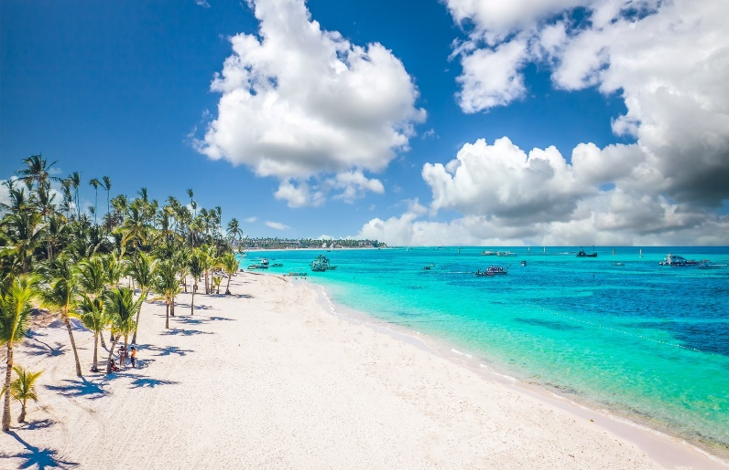***E timpul sa traiesti farmecul Cubei, nu doar sa-l visezi!***

**Acest circuit dezvaluie atractii uimitoare si experiente captivante:**

* Descoperi cele doua personalitati ale Cubei: una traditional-autentica si o alta moderna.
* Te lasi fermecat de orasele coloniale, te bucuri de muzica locala, dar si de natura spectaculoasa.
* 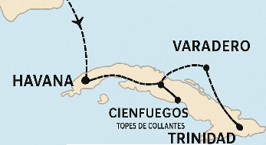Te relaxezi pe una dintre cele mai frumoase plaje ale tarii insulare, Varadero.

**Orar de zbor, companiile Wizz si Air Europa**

19.10 București – Havana

|  |  |  |  |  |
| --- | --- | --- | --- | --- |
| *Data plecare* | *Plecare* | *Sosire* | *Ora plecare* | *Ora Sosire* |
| *18.10.2025* | *București, H. Coanda* | *Madrid* | *06:10* | *09:20* |
| *19.10.2025* | *Madrid* | *Havana* | *16:10* | *19:45* |
| *26.10.2025* | *Havana* | *Madrid* | *21:45* | *12:40 (+1)* |
| *27.10.2025* | *Madrid* | *București, H. Coanda* | *19:25* | *23:50* |

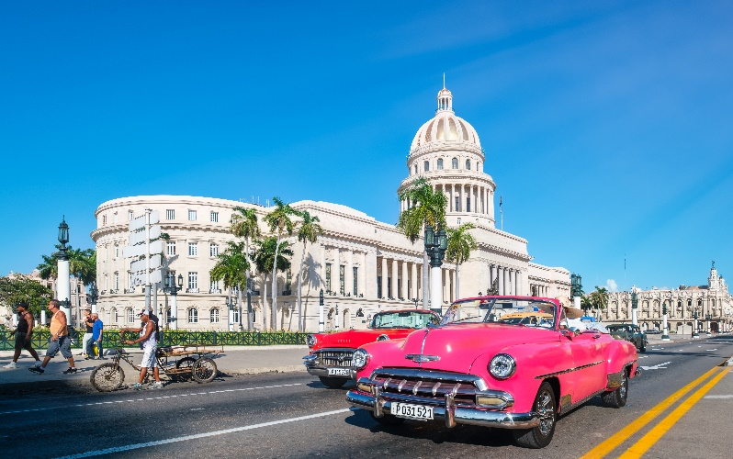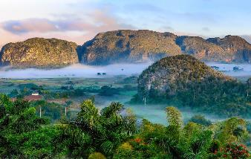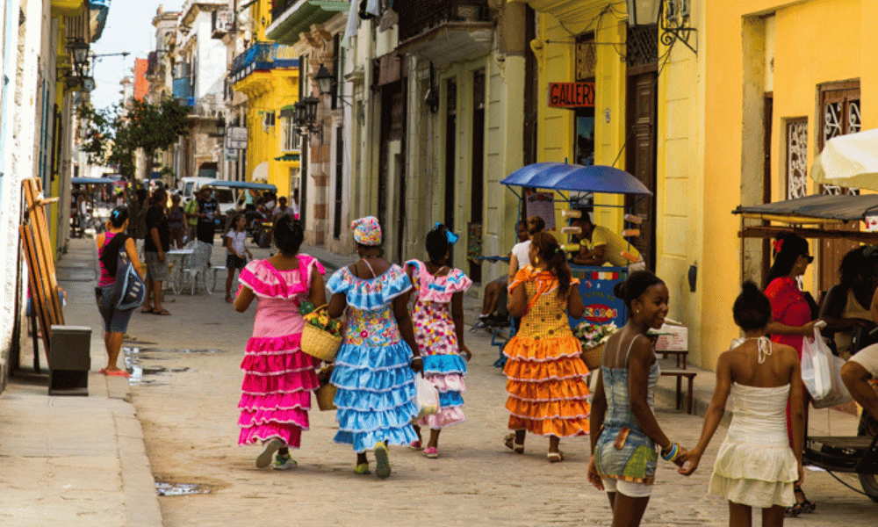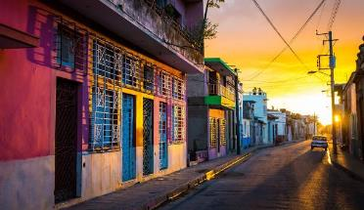

**ITINERAR**

**Ziua 1, București – Madrid**

Intalnire cu insotitorul de grup la aeroportul Otopeni si zbor catre Madrid.

Cu muzeele sale renumite, strazile vibrante marginite de magazine cochete si restaurante cu arome din toate colturile lumii, capitala Spaniei te cucereste de la prima vedere. Aici, fiecare piateta ascunsa si fiecare alee batuta de pasii vremii spun povesti ce incanta sufletul oricarui calator. Madrid este un oras unde eleganta trecutului se impleteste armonios cu energia prezentului. Cazare in Madrid.

**Ziua 2, Madrid - Havana**

Transfer la aeroportul din Madrid si zbor catre Havana.

Un oras emblema al Cubei, Havana te va impresiona cu arhitectura sa coloniala, cu strazile pline de culoare, cu muzica si viata simpla a oamenilor. Frumusetea locului o vei resimti ca pe o antiteza, un print imbracat in cersetor.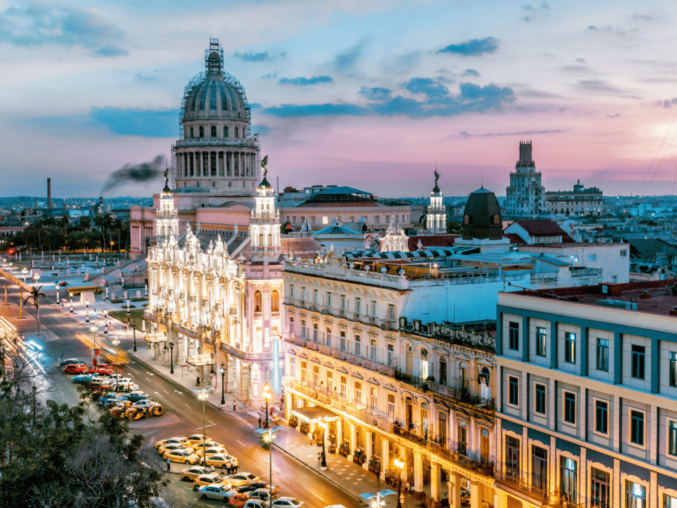   
Cazare la hotel in hotel Sevilla 4* sau Melia Cohiba 5*, in functie de pachetul ales (sau similare)  
Mic-dejun inclus

**Ziua 3, Cienguegos – Trinidad – Topes de Collantes**

Azi vei parasi Havana si iti vei continua continua calatoria spre Cienfuegos, singurul oras cubanez fondat de colonistii francezi in 1819, situat pe malurile golfului cu acelasi nume. Ce urmeaza? Tur prin centrul istoric al orasului, declarat Patrimoniu Mondial Unesco, cu opriri in parcuri, pe bulevardul principal, pe Malecon si la Teatrul Tomas Terry (vizita exterioara). Vizita la Palatul Valle, o impresionanta vila construita in 1917 in stil maur. Pranz delicios la Club Nautico.

Iti vei continua calatoria spre orasul Trinidad, o adevarata comoara coloniala care pastreaza atmosfera autentica a acestei epoci. Vizita la un muzeu local si la taverna La Canchanchara, unde vei degusta faimosul cocktail traditional cu acelasi nume.

Turul continua spre Topes de Collantes, un paradis natural situat la 800 de metri altitudine, in inima muntilor Sierra de Escambray.

Cazare la hotel Los Helechos 3*. Cina inclusa.

**Ziua 4, Topes de Collantes – Santa Clara - Varadero**

In Topes de Collantes vei lua parte la o excursie in natura care include transfer cu un camion montan specific zonei si o plimbare pe un traseu cu peisaje spectaculoase, unde vei putea observa flora si fauna locala in toata splendoarea ei. Pe parcursul drumetiei, vei avea ocazia sa admiri cascade superbe si sa te racoresti facand o baie in apele limpezi de la poalele muntelui.

Vei lua pranzul la un restaurant local, te bucuri de popas si apoi pleci spre Varadero.

Cazare la hotel in Varadero - hotel Melia Varadero 4* sau Melia International Varadero 5*, in functie de pachetul ales (sau similare)  
Mic-dejun si pranz, incluse

**Zilele 5 – 6, Varadero**

Varadero este patria unora dintre cele mai frumoase plaje din Cuba si din Caraibe. Aici vei fi impresionat de o intindere de nisip fin si auriu lunga de 20 de kilometri, mangaiata de ape turcoaz. Totul, aici, a fost gandit sa ofere o experienta aparte. Te bucuri de shopping local, activitati nautice, apusuri superbe, servicii All Inclusive si privelisti de vis.

Cazare la hotel in Varadero - hotel Melia Varadero 4* sau Melia International Varadero 5*, in functie de pachetul ales (sau similare)  
All inclusive

**Zilele 7 - 8, Havana**

Transfer din Varadero in Havana. Timp liber si doua zile la dispozitie pentru a descoperi capitala Cubei.

Este un moment perfect sa incerci o plimbare cu masinile iconice, pline de culoare, care strabat strazile Havanei, sa savurezi bucataria cubaneza, ciocolata, trabucurile si romul autohton. Poti vizita Palatul Prezidential, Parcul Central, Capitolul, barurile-restaurant Floridita si La Bodeguita del Medio – a caror faima i se datoreaza lui Ernest Hemingway.

Ce te sfatuim sa faci? Uita de stres si ia cina in aer liber intr-una dintre pietele pline de istorie ale Havanei Vechi, lasa-te purtat de briza oceanului in timp ce faci o plimbare pe emblematicul El Malecon si, nu uita, incarca-te de energia pozitiva a cubanezilor!

Cazare la hotel Sevilla 4* sau Melia Cohiba 5*, in functie de pachetul ales (sau similare)  
Mic-dejun

**Zilele 9 - 10 , Havana – Madrid - Bucuresti**

Preluare de la hotel si transfer la aeroportul din Havana pentru imbarcare pe zborul Air Europa cu destinatia Madrid - Bucuresti.

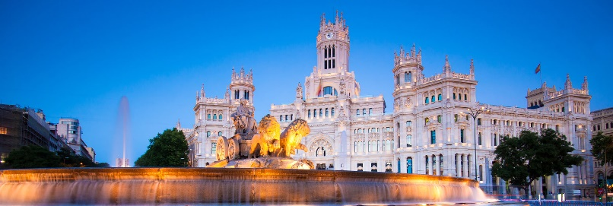

|  |  |
| --- | --- |
| **Tariful include:** | **Tariful nu include:** |
|  |  |
| * 3 nopti in Havana cu mic dejun (hotel Sevilla 4* sau Melia Cohiba 5*, in functie de pachetul ales); * 1 noapte in Topes Collantes cu demipensiune: mic-dejun si cina, plus o bautura cu specific local inclusa (hotel Los Helechos 3* sau similar); * 3 nopti in Varadero cu all inclusive (hotel Melia Varadero 4* sau Melia International Varadero 5*, in functie de pachetul ales); * 1 noapte cazare in Madrid; * 2 pranzuri pe perioada excursiilor din program (includ si 1 bautura nationala); * Transferuri aeroport – hotel – aeroport * Bilet de avion Bucuresti – Madrid – Havana si retur cu bagaj de mana si bagaj de cala (20 kg) * Taxe de aeroport; * Transport cu autocar/ microbuz cu aer conditionat pe perioada circuitului; * Ghizi locali si insotitor de grup roman pe toata perioada circuitului; * Vizitele mentionate in program. | * Viza pentru Cuba (numita Tarjeta - obligatorie, se emite inainte de calatorie) – 25 euro/ persoana; * Pranzul si cina, acolo unde nu sunt mentionate in program; * Taxe foto-video in interiorul obiectivelor turistice; * Bacsis pentru ghizi si soferi – 50 USD/ persoana (se achita local); * Alte servicii nementionate ca incluse in itinerarul de mai sus; * Asigurarea medicala si storno (foarte recomandata). |

|  |  |
| --- | --- |
| **Conditii de rezervare:** | **Conditii de anulare:** |
| * Avans de 20%; * Diferenta se achita cu 60 de zile inainte de plecare. | * Cu pana la 61 de zile inainre de plecarea = pierderea avansului; * Intre 60 – 31 de zile - penalizare 50%; * Cu mai putin sau egal cu 30 de zile, penalizare 100%. |

**Note:**

*- ordinea obiectivelor din program poate fi modificata;*

*- daca un obiectiv este inchis la data vizitei dvs. il vom inlocui cu o alternativa;*

*- grupul minim este de 18 persoane;*

*- pe acest itinerar este nevoie de pasaport valabil minim 6 luni de la data reintoarcerii in tara.*